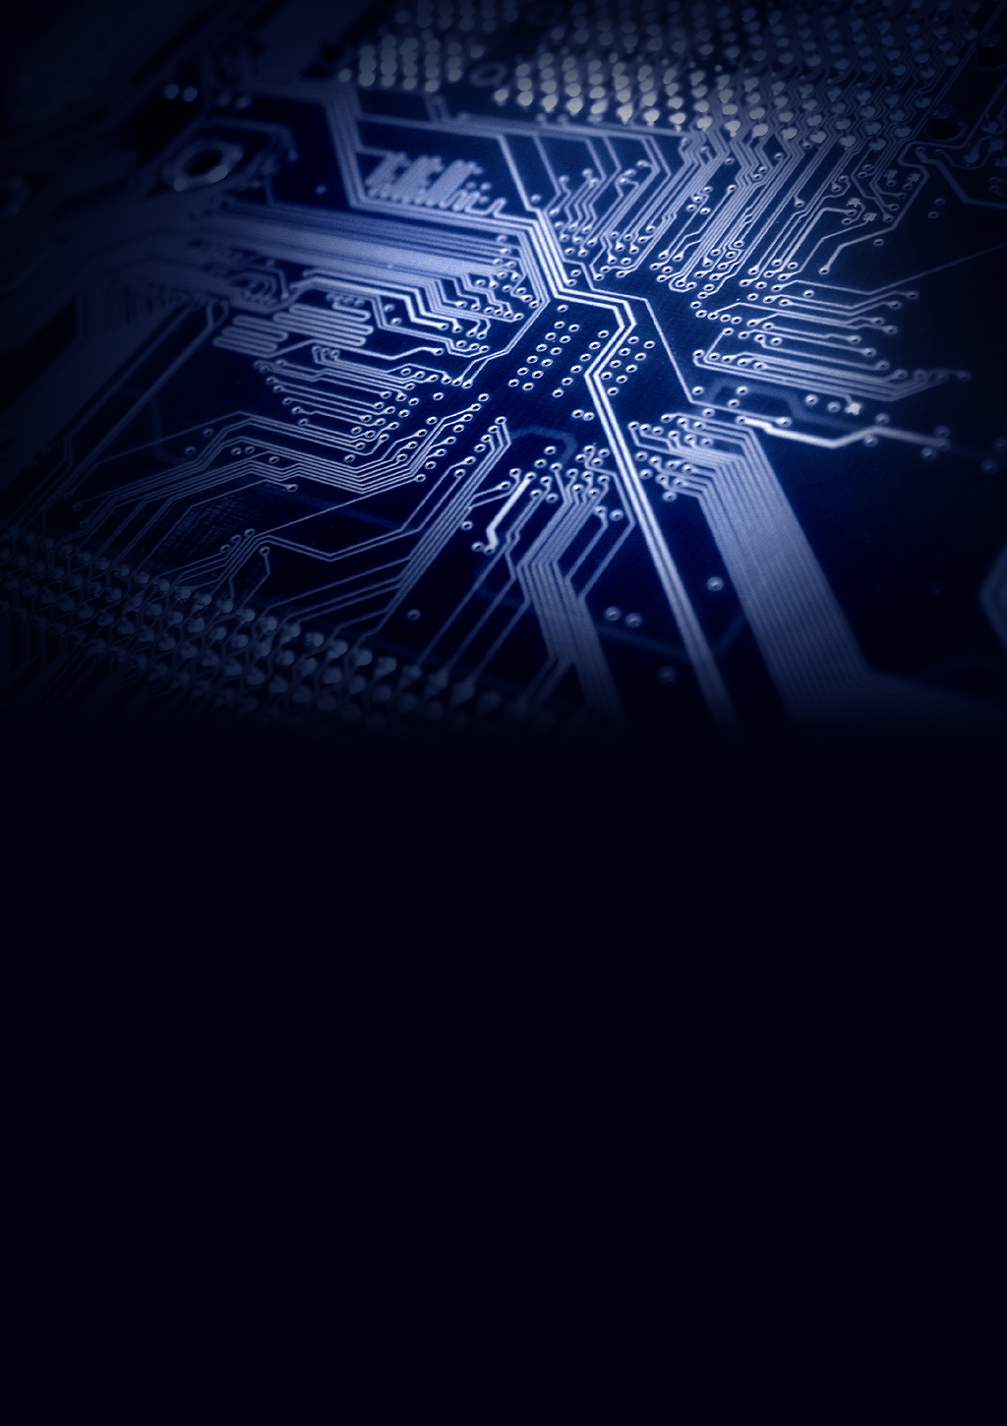

REDES II

ALUMNO:Barrionuevo Franco,
CURSO: 6to 4ta
Profesor: Nicolas Valdebenito
Trabajo Practico Nº2

1- Capa 1 :”FISICA” Esta capa se encarga de la transmisión física de datos a través de medios de comunicación como cables, fibra óptica o señales de radio. Define las características eléctricas, mecánicas y funcionales de los dispositivos de red y los medios de transmisión.

Capa 2: “ENLACE DE DATOS” La función principal de esta capa es proporcionar una transferencia de datos confiable entre dispositivos adyacentes. Se encarga de la detección y corrección de errores en la capa física, así como del control de acceso al medio para evitar colisiones en la transmisión de datos.

Capa 3: “RED” En esta capa, se determina la mejor ruta para la transferencia de datos a través de la red. Se encarga del enrutamiento de paquetes entre redes diferentes, fragmentación y reensamblaje de datos, y gestión de la congestión en la red.

Capa 4: “TRANSPORTE” Proporciona una comunicación confiable y transparente de extremo a extremo. Esta capa se encarga del control de flujo, segmentación y reensamblaje de datos, garantizando que los datos lleguen ordenados y sin errores.

Capa 5: “SESION” La capa de sesión establece, mantiene y finaliza las conexiones entre aplicaciones en diferentes dispositivos. Controla el diálogo entre aplicaciones, administrando la comunicación y la sincronización entre los procesos de software.

Capa 6: “PRESENTACION” Su función principal es garantizar que los datos sean presentados de manera adecuada para su interpretación. Se encarga de la traducción, cifrado y compresión de datos, así como de la conversión entre formatos de datos diferentes.

Capa 7: “PRESENTACION” Esta capa proporciona interfaces para que las aplicaciones de usuario accedan a los servicios de red. Permite a las aplicaciones acceder a servicios

2- Cada nivel puede comunicarse solo con el nivel directamente superior y el nivel directamente inferior.
Cada nivel agrega detalles específicos a la información que se está transmitiendo, necesarios para que el nivel cumpla con sus funciones particulares.
El nivel físico es único en el sentido de que no añade nueva información, su tarea es transformar los datos en una señal adecuada para ser transmitida a través del medio de comunicación utilizado. un error en cualquier capa del modelo OSI puede tener consecuencias diferentes en la comunicación de red, desde una simple degradación del rendimiento hasta una interrupción total del servicio, dependiendo de la naturaleza y la gravedad del error

capa de Aplicación (Capa 7): Esta capa es donde las aplicaciones y servicios interactúan con el usuario final. Aquí es donde se inicia y finaliza la comunicación.
Capa de Presentación (Capa 6): La capa de presentación se encarga de la representación de los datos, como la codificación y la compresión.
Capa de Sesión (Capa 5): La capa de sesión establece, mantiene y finaliza las sesiones entre aplicaciones en diferentes dispositivos.
Capa de Transporte (Capa 4): La capa de transporte es responsable de la segmentación y el transporte de datos entre dispositivos finales. Aquí se maneja el control de flujo y la corrección de errores.
Capa de Red (Capa 3): La capa de red determina la ruta de los datos a través de la red utilizando direcciones lógicas (IP) y enrutadores. Se encarga del direccionamiento y el enrutamiento.
Capa de Enlace de Datos (Capa 2): La capa de enlace de datos se encarga de la transferencia confiable de datos a través de medios físicos o lógicos. Aquí se utilizan direcciones MAC para la comunicación entre dispositivos en la misma red.

Capa Física (Capa 1): La capa física se encarga de la transmisión física de los datos a través del medio de comunicación, como cables de red, fibra óptica o señales inalámbricas

3- a) Problema de conectividad de red en una empresa: Verificamos cables, configuración de red y servicios de red.

b) Transferencia de archivos lenta en una red doméstica:
podemos comprobar calidad de conexión, configuración de dispositivos y congestión de red.

c)Problema de acceso a Internet en una escuela: pordiamos verificar la configuración del router, conexión ISP y servicios de red.

d) No se puede enviar ni recibir correos electrónicos en una oficina: Verificamos los servidores de correo, configuraciones de cliente y protocolos de correo.

e)Imposibilidad de conectarse a una red Wi-Fi pública: Revisamos la señal Wi-Fi, autenticación y congestión de red.

4-Ancho de banda es una expresión que se aplica a las señales analógicas. Determina la longitud máxima de extensión que tiene una frecuencia. La unidad de medida de este valor es el hercio (Hz). El ancho de banda sirve principalmente para determinar cuán veloz será la conectividad entre dos puntos

5-

